***4*. Задания контрольно-графической работы «Переходные процессы в электрических цепях».**

Задача

В электрической цепи, соответствующей варианту задания (см. таблицу 1 и рис. 1.1 — 1.20), найти закон изменения указанной в задании величины после коммутации (столбец 10 табл.1), при указанных параметрах элементов. Начертить график изменения во времени искомой величины.

Вариант задания определяется по двум последним цифрам номера зачетной книжки.

Примечание: Принять *L2*=0, это означает, что участок *а — в*схемы закорочен, принять *С2*=0, это говорит о том, что ветвь *т — п*с конденсатором *С2* разомкнута. При вычерчивании расчетной схемы элементы *L2*и*С2*должны отсутствовать.















Схема до коммутации:

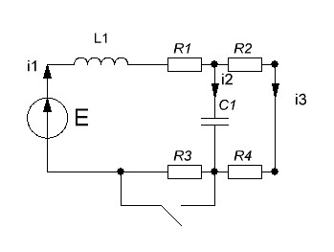

Найти Uc, построить график.

### ****4. Пример расчета****

### ****Задача 1.****

В цепи изображенной на рисунке 1 в момент *t*=0 происходит размыкание ключа. Определите закон изменения напряжения *uC* ( *t*) при условии, что до момента коммутации все токи и напряжения были постоянными. Параметры электрической цепи: *E*=120В, *L*1=2Гн, *C*1=200мкФ, *R*1=50 Ом, *R*2=100 Ом, *R*3=50 Ом

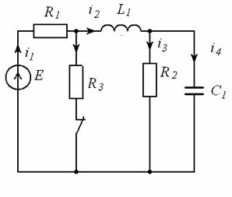

Рис. 1. Схема электрической цепи до коммутации.

Решение

1). Определить токи в ветвях с индуктивностью и напряжения на конденсаторах до коммутации, которые является независимыми начальными условиями

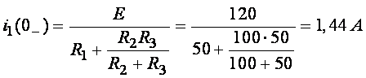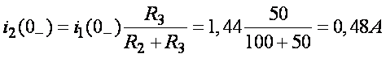010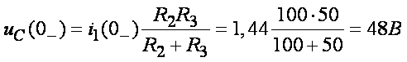

2). Рассчитать принужденный(установившийся) режим при 012 после коммутации (определить принужденные токи и напряжения рис. 2).

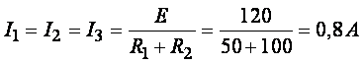  
014  
015  
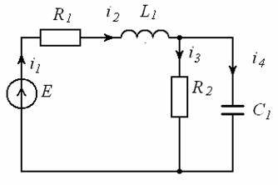

Рис. 2. Схема электрической цепи после коммутации.

3). Получим характеристическое уравнение методом входного сопротивления и найдем его корни.

018

Корни этого уравнения

*p*1= - 37.5+ j 48.412; *p*2=- 37.5 - j 48.412.

4). Общее выражения для искомого напряжения на емкости в соответствии с видом корней характеристического уравнения запишем в виде

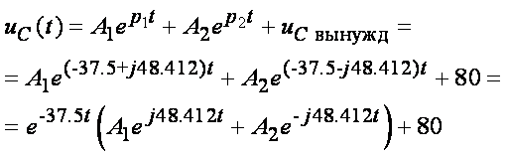 .

Производная от искомого напряжения

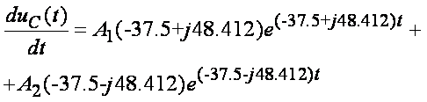

5). Для определения постоянных интегрирования используем значения искомых величин и их производных при *t*=0+:

а) выражение для напряжения в момент коммутации *uC* (0+)= *uC*(0-)=48 В

021

б) выражение тока через конденсатор

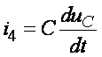

В момент *t*=0+ ток через конденсатор определяется как

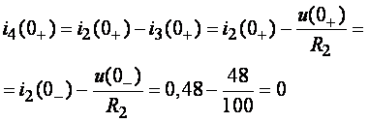

Эти равенства означают, что

024

Производная напряжения в момент коммутации из решения дифференциального уравнения равна

025

6). Определим постоянные интегрирования.

Из первого уравнения выразим 026 и подставим его во второе уравнение

027

Откуда следует, что

028

или

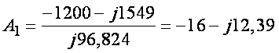 .

Тогда

030

7). Теперь решение следует записать так

031

Это выражение описывает действительную функцию времени, поэтому нужно его упростить.

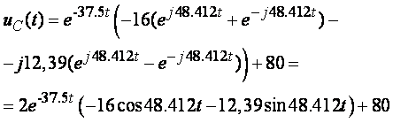

Умножим и разделим выражение стоящее в скобках на 033

тогда получим

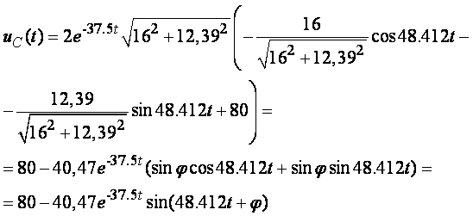

где

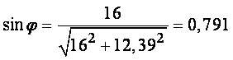

откуда *φ*=52 o20 '

036

Построим график изменения искомой величины

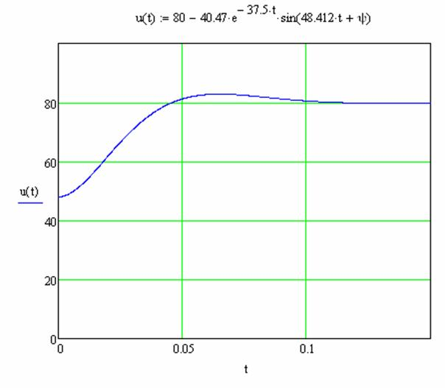

Рис. 3. Изменение напряжение *u*C(*t*) после коммутации.